Želim ti veliko uspeha pri učenju na daljavo!

Tvoja učiteljica Katja
ČETRTEK, 28. 5. 2020

SLJ: Analiza preverjanja

SDZ – 2. del, stran 112 - 115

Pošiljam ti rešitve PREVERJANJA. Popravi tako, kot to delamo v šoli – z barvnim pisalom obkljukaj vse, kar je pravilno. Če so napake, jih prečrtaj in zraven napiši pravilno rešitev.

Potrudi se, to je tvoja povratna informacija o opravljenem delu!

Popravljenih nalog mi NE POŠILJAJ! Zaupam ti, da boš upošteval moja navodila glede poprave nalog.

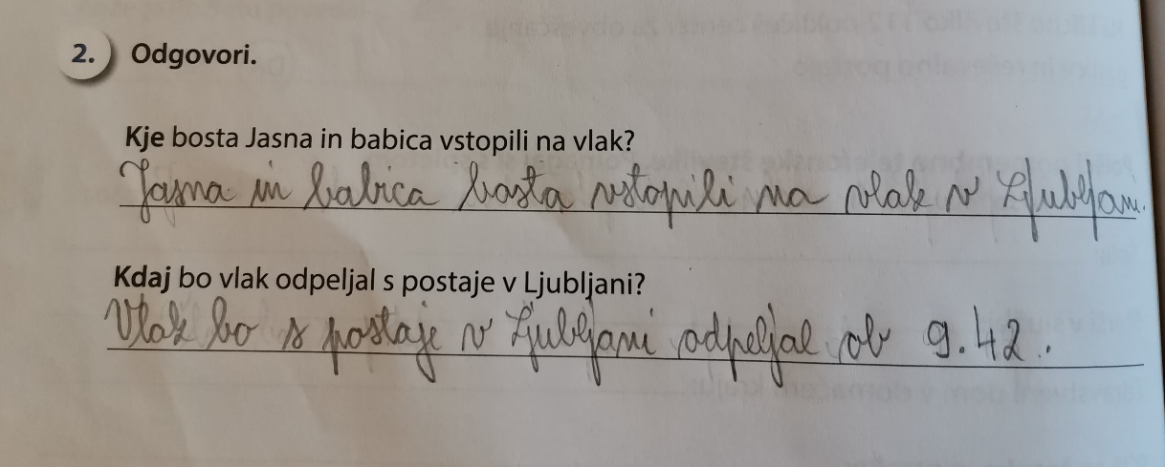

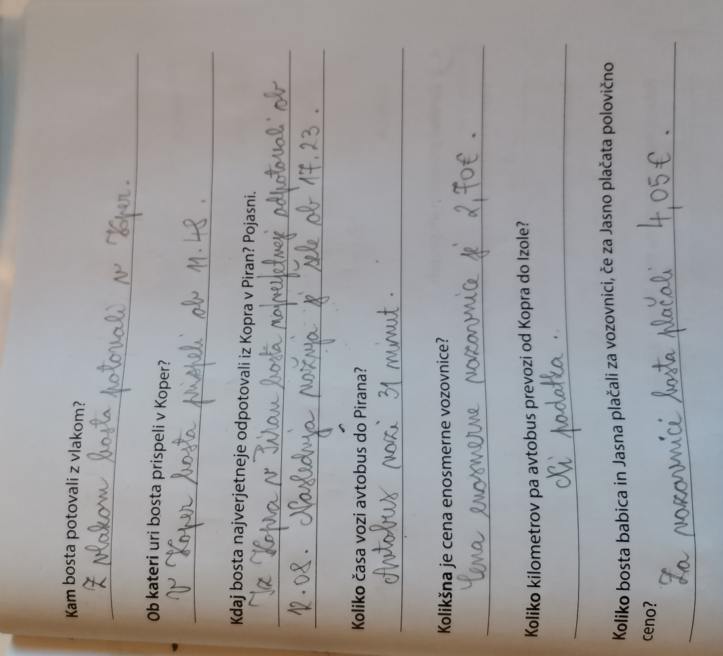

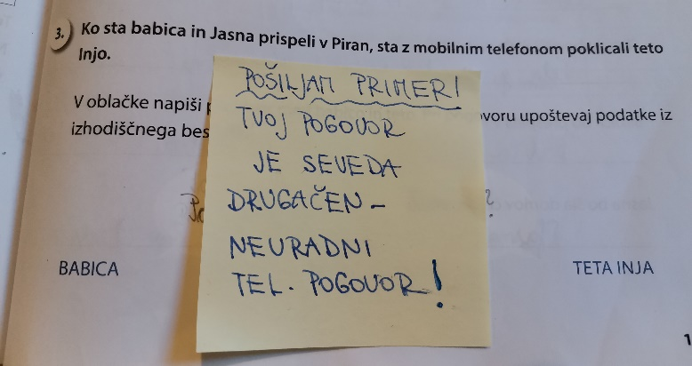
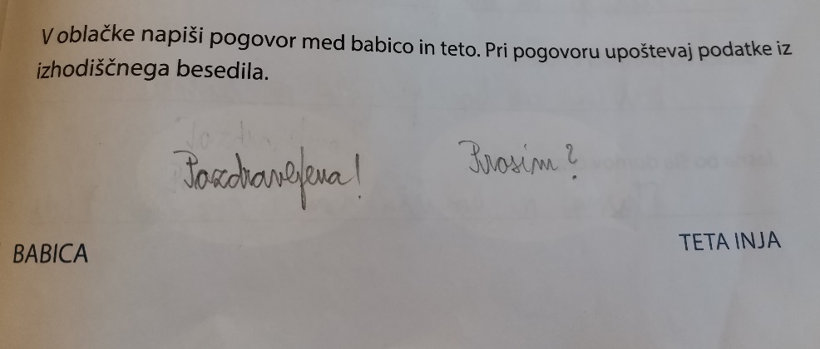
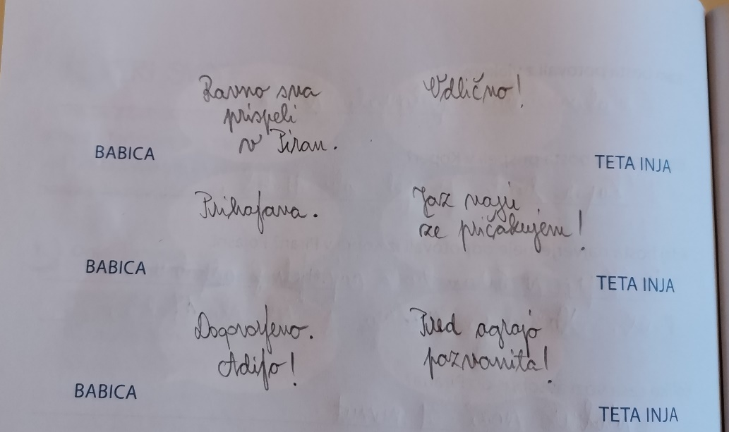

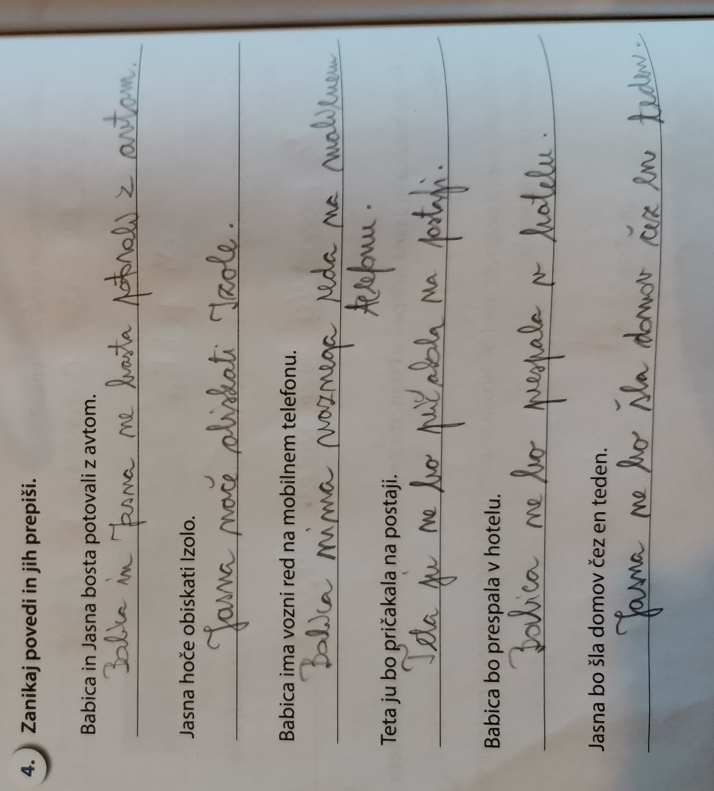
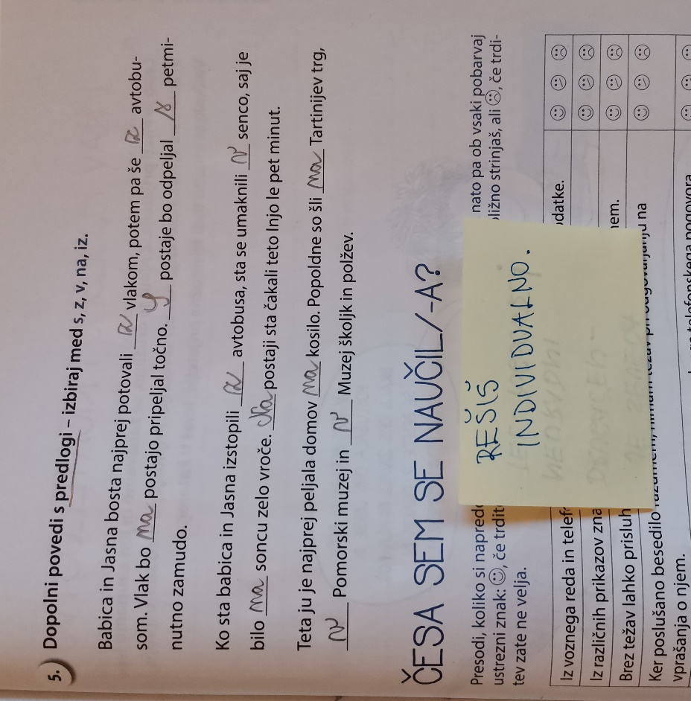

POTRUDI SE!

! POVRATNA INFORMACIJA UČITELJICI: Tvoji starši mi preko
e-maila do večera na kratko sporočijo, da si opravil današnjo nalogo.

MAT: Merjenje mase - naloge

→Odpri karirasti zvezek in prepiši tabelsko sliko – glej fotografijo.

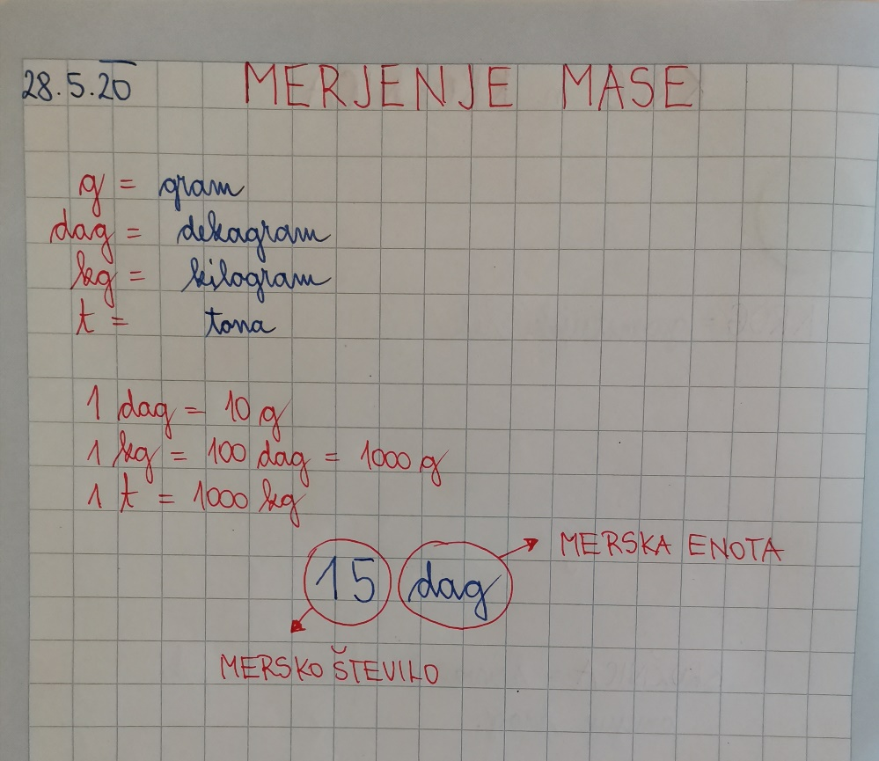

→ SDZ – 4. del, stran 17, 18: Reši preostale naloge.

NALOG MI NE POŠILJAJ!

DRU: Priprava na govorni nastop – predstavitev izbrane teme

Pri pripravi NE POZABI na KRITERIJE OCENJEVANJA!

KRITERIJI OCENJEVANJA:
- UVOD, JEDRO, ZAKLJUČEK
- GOVOR: razločen, dovolj glasen, tekoč, knjižni
- IZPELJAVA NASTOPA: očesni stik, položaj telesa
- USTREZNA DOLŽINA: 2 – 3 minute
- NAZOREN PLAKAT: estetski izgled, slikovni material, navedba uporabljenih virov (spodaj desno).

ŠPORT: Gibalni izzivi

Za izvedbo današnje ure ŠPORTA ti pošiljam spodnji naslov:

YouTube: Gibalni izzivi – CŠOD Planica – Matija Pogačnik (5.33)

Uživaj in pazi nase!

